Acolhida e diagnóstico interativo
Roteiro da atividade
ACOLHIDA E DIAGNÓSTICO
Você entrega: questionário respondido e código pessoal anotado.

Nesta atividade você vai | responder pelo celular a um questionário anônimo sobre o que você sabe, usa e espera da IA, e ver o retrato do grupo.
Você vai aprender a | • situar o seu ponto de partida em relação ao grupo;  • conhecer um diagnóstico rápido que também pode ser aplicado à sua equipe.
Ao final, você terá | • questionário "Início da oficina" respondido;  • código pessoal anotado;  • uma pergunta sua registrada.

Fluxograma da atividade
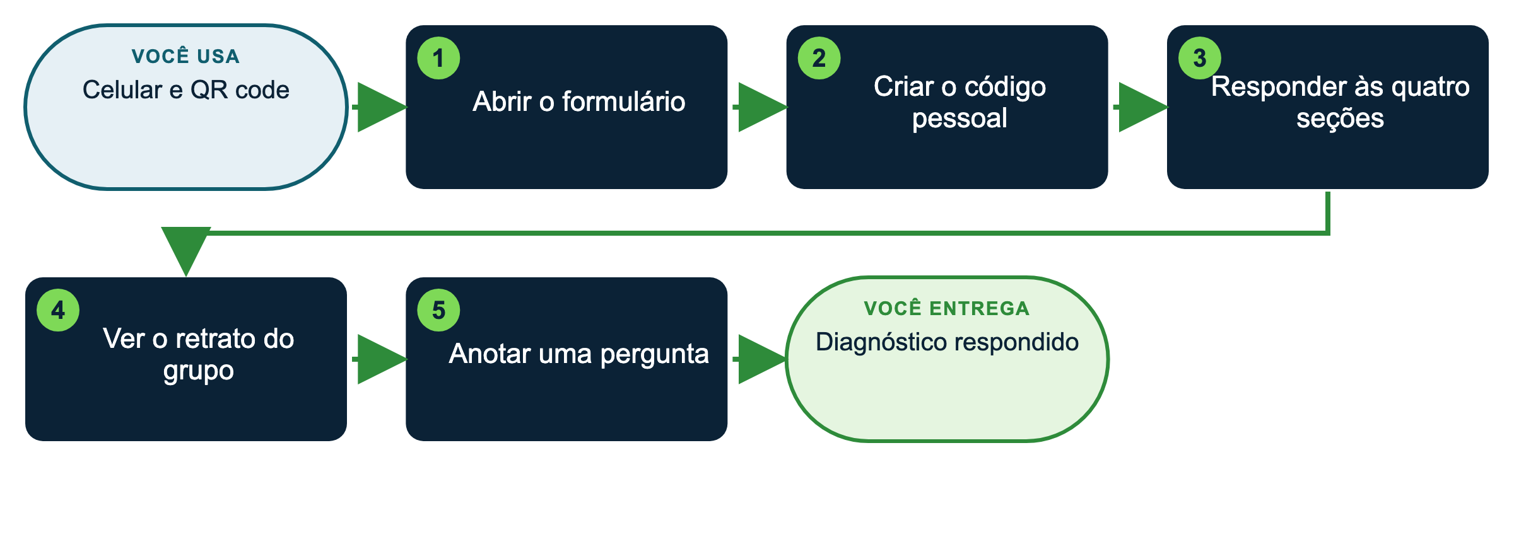

Materiais
Pasta ou arquivo | Para quê
Link e QR code na página da oficina (bloco Acolhida) | Responder pelo celular
apoio/diagnostico_formularios (para gestores e formadores) | Roteiros, prompts e painel para montar o mesmo diagnóstico com a sua equipe

Passo a passo
1 Abra o formulário
Aponte a câmera do celular para o QR code ou abra o link na página. Não é preciso entrar com conta.
2 Crie o código pessoal
Duas primeiras letras do nome da sua mãe + dia do seu nascimento com dois dígitos (exemplo: MA07). Anote: ele serve para comparar as suas respostas no fim do dia, sem identificar você.
3 Responda às quatro seções
Perfil e expectativas; confiança em sete tarefas; seis situações do cotidiano; percepções. Se não souber, marque "não sei".
4 Acompanhe o retrato do grupo
Observe onde você se situa em relação ao grupo.
5 Anote uma pergunta
Uma pergunta que você quer ver respondida até o fim do dia.
DICAS PARA GESTORES: VARIAÇÕES E POSSIBILIDADES
• O mesmo formulário pode medir, antes e depois, o efeito de uma formação da sua equipe: os roteiros em apoio/diagnostico_formularios trazem as perguntas e um painel que lê o arquivo de respostas sem internet.
• Para montar o formulário em minutos, use os prompts para a extensão do Claude no Chrome ◆, no mesmo diretório.
• Peça à IA que resuma as respostas abertas em categorias, mas confira as categorias com algumas respostas originais.

